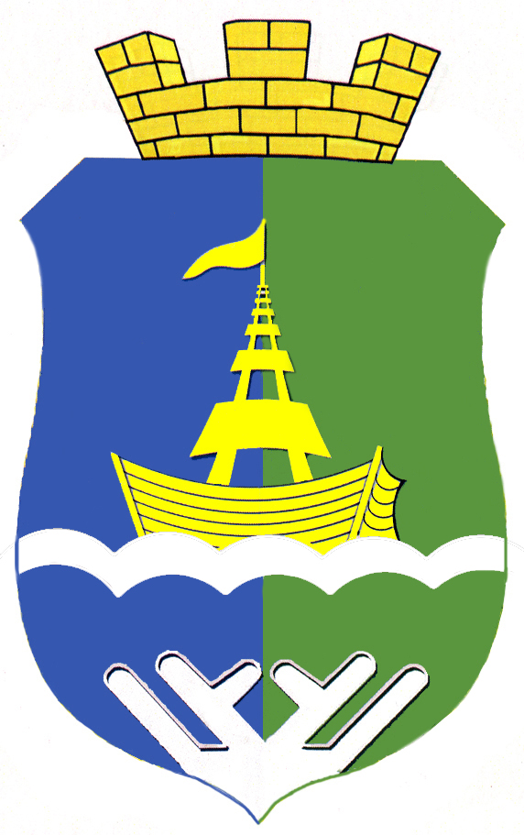
АДМИНИСТРАЦИЯ ГОРОДСКОГО ПОСЕЛЕНИЯ ПРИОБЬЕ
Октябрьского муниципального района
Ханты-Мансийского автономного округа-Югры

ПОСТАНОВЛЕНИЕ
« | 27 | » | сентября | 20 | 22 | г. |  | № | 490
п.г.т. Приобье
О признании утратившими силу
нормативно-правовых актов администрации
городского поселения Приобье

В соответствии с федеральным законом от 06.10.2003 № 131-ФЗ «Об общих принципах организации местного самоуправления в Российской Федерации», в целях приведения нормативно-правовых актов в соответствие с действующим законодательством:
1. Признать утратившими силу:
  - Постановление администрации городского поселения Приобье от 31.12.2014 №482 «Об утверждении Порядка предоставления субсидий в части возмещения потерь в доходах организации жилищно-коммунального комплекса в связи с применением регулируемых тарифов на жилищно-коммунальные услуги».
  - Постановление администрации городского поселения Приобье от 31.03.2014 № 104 « Об утверждении положения «Об организации деятельности по закупке товаров, работ, услуг для обеспечения муниципальных нужд муниципального казенного учреждения «Приобская библиотека семейного чтения» муниципального образования городское поселение Приобье».
  - Постановление администрации городского поселения Приобье от 16.04.2018 № 174 «Об утверждении Положения по оплате труда работников муниципального казённого учреждения «Приобская библиотека семейного чтения» муниципального образования городское поселение Приобье».
- Обнародовать настоящее постановление путем размещения на информационном стенде в здании администрации городского поселения Приобье и в помещении библиотеки МБУ "КИЦ "КреДо", а также разместить на официальном сайте муниципального образования городское поселение Приобье в информационно-телекоммуникационной сети «Интернет».
- Настоящее постановление вступает в силу с момента его обнародования и распространяет свое действие на отношения возникшие с 01.07.2022 года.
- Контроль за исполнением постановления оставляю за собой.

И.о.главы городского поселения С.Б. Смирнов

